Practica3
Indice
Despliegue de servidores web con usuarios autentificados mediante LDAP usando Docker y docker Compose 2
Lanzar con Docker de NGINX + dominio de autentificación LDAP + OpenLDAP 2
Desplegament amb Docker de PHP + Apache amb autenticació LDAP 3

Despliegue de servidores web con usuarios autentificados mediante LDAP usando Docker y docker Compose

Lanzar con Docker de NGINX + dominio de autentificación LDAP + OpenLDAP
Vamos a crear un Directorio donde estará nuestro index que se mostrara al lanzar el docker de NGINX.

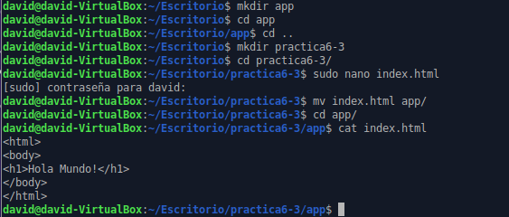

Creamos otro directorio llamado Conf que es donde estará guardada la config de Nginx.

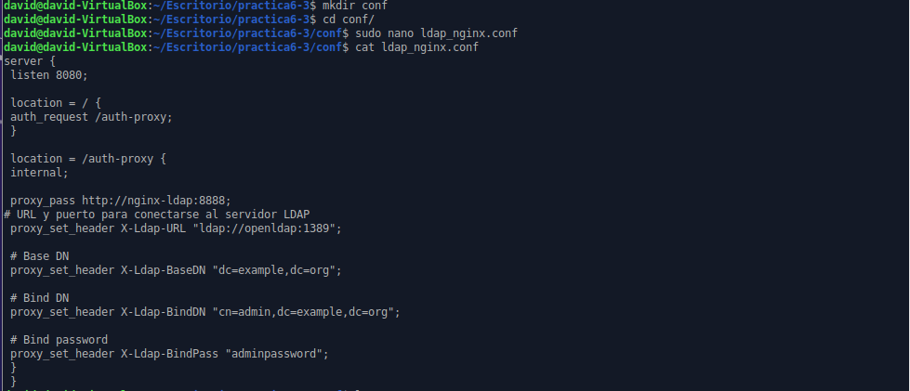

Esta configuración sirve para decirle a Nginx lo siguiente:

1- que escuche el puerto 8080.
2- Cuando entre al sitio web , se le solicite la autorización del directorio llamado /auth-proxy.
3- Nos crea un nuevo location para ese directorio.
4- Indica la URL de nuestro openldap.
5- DN(nombre distinguido) sobre el en el que realizan las búsquedas de openldap.
6- Que nos pida el usuario y contraseña para realizar las consultas.
Ahora en la raíz crearemos nuestro docker-compose.yml.

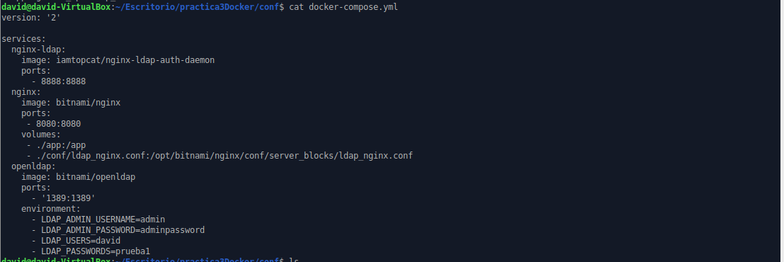

Después hacemos docker-compose up para que active los contenedores y si todo esta correcto al hacer http://nuestra_ip:8080 deberíamos ver Hola mundo de nuestro index.php.

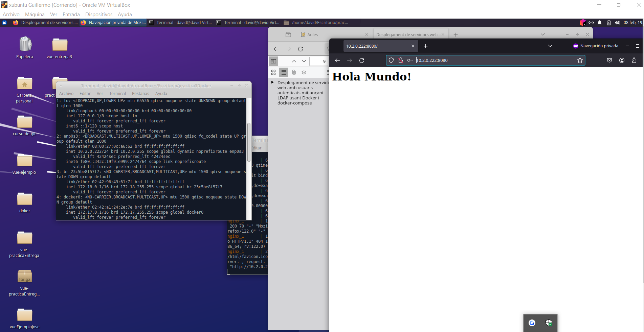

Desplegament amb Docker de PHP + Apache amb autenticació LDAP

Creamos un nuevo directorio llamado practica6.3 y creamos un index.php

Ahora creamos otro directorio llamado Docker con un archivo llamado Dockerfile con esta estructura.
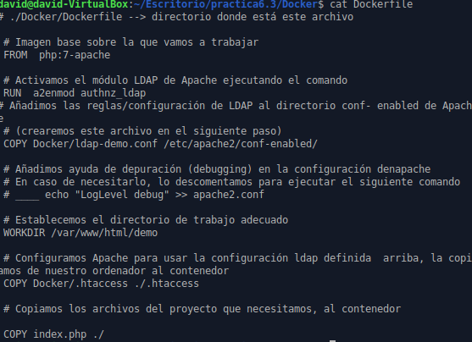
Dentro del mismo directorio creamos un archivo llamado ldap-demo.conf que es donde estableceremos todos los criterios cuando hagamos la conexion(usuario,password,openldap y url).
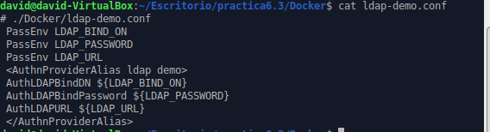
Ahora crearemos el archivo .htaccess que es archivo que nos dara acceso cuando nos pida la contraseña y el usuario.
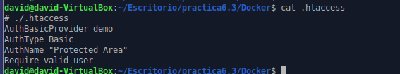

Volvemos a nuestro directorio de trabajo principal y ejecutamos el siguiente comando para construir la imagen
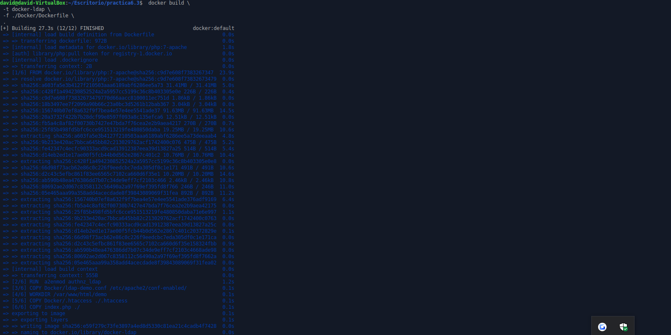
Vamos a comprobar que podemos acceder a la pagina web utilizando el siguiente comando(antes de ello comprobar que ningún contenedor que tenemos activo con el mismo puerto, puesto que nos puede dar problemas.)
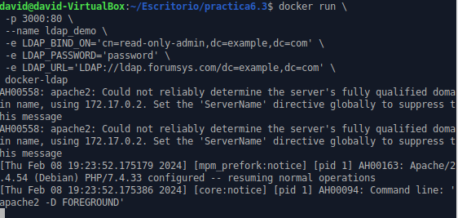
Ahora para acceder debemos entrar en http://ip_nuestra:3000 y nos pedira nuestras credenciales que son usuarios posibles (read-only-admin,example,com) y password = password.
